آزمایش 2 : طراحی مدارات ساده
- ساخت گیت NOT با استفاده از گیت NAND :
در این آزمایش با استفاده از یک گیت NAND یک گیت NOT را پیاده سازی کردیم. در این این آزمایش سوییچ S0 را ورودی مدار در نظر گرفتیم. طبق جدول درستی و مدار شکل زیر، سوییچ S0 را به هر دو ورودی گیت NAND وصل کردیم تا خروجی F=(S0.S0)’ تولید شود که طبق رابطه زیر F=S0’ است. برای نمایش نتیجه، F را به یک LED متصل کردیم.
F=(S0.S0)’=S0’+S0’=S0
LED | F=(S0.S0)’ | S0
روشن | 1 | 0
خاموش | 0 | 1
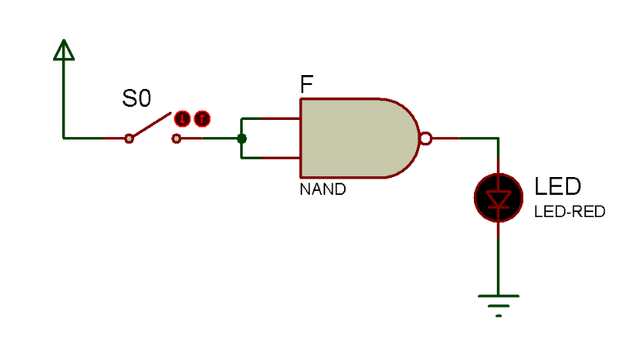
- ساخت گیت AND با استفاده از گیت NAND :
در این آزمایش با استفاده از دو گیت NAND یک گیت AND را پیاده سازی کردیم. سوییچ های S0 و S1 را ورودی های مدار در نظر گرفتیم. طبق جدول درستی و مدار شکل زیر، سوییچ های S0 و S1 را به NAND اول وصل کردیم تا F1=(S0.S1)’ تولید شود. F1 را به هر دو ورودی NAND دوم وصل میکنیم تا F2=(F1.F1)’=F1’ تولید شود که طبق رابطه زیر F2=S0.S1 است. برای نمایش نتیجه، F را به یک LED متصل کردیم.
F2=(F1.F1)’=F1’=((S0.S1)’)’=S0.S1
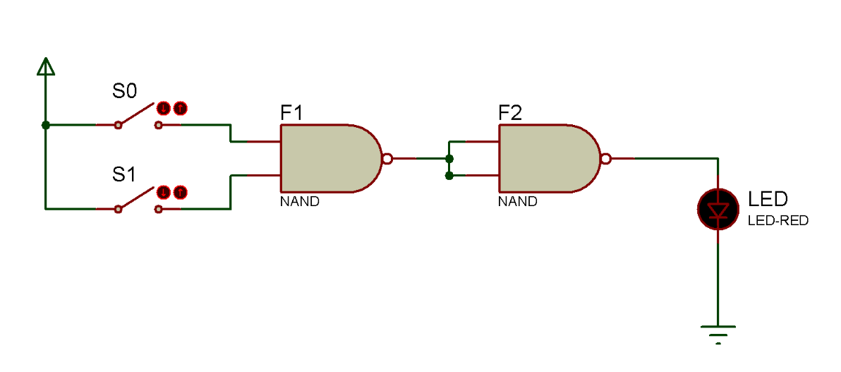

LED | F2=(F1.F1)’=F1’ | F1=(S0.S1)’ | S1 | S0
خاموش | 0 | 1 | 0 | 0
خاموش | 0 | 1 | 1 | 0
خاموش | 0 | 1 | 0 | 1
روشن | 1 | 0 | 1 | 1

- ساخت گیت OR با استفاده از گیت NAND :
در این آزمایش با استفاده از سه گیت NAND یک گیت OR را پیاده سازی کردیم. سوییچ های S0 و S1 را ورودی های مدار در نظر گرفتیم . طبق جدول درستی و مدار شکل زیر، سوییچ S0 را به ورودی های گیت NAND اول وصل کردیم تا F1=S0’ تولید شود. سوییچ S1 را به NAND دوم وصل کردیم تا F2=S1’ تولید شود. F1 و F2 را به NAND سوم وصل کردیم تا F3=(F1.F2)’ تولید شود که طبق رابطه زیر همان F3=S0+S1 است. برای نمایش نتیجه، F3 را به یک LED متصل کردیم.
F3=(F1.F2)’=(S0’.S1’)’=(S0’)’+(S1’)’=S0+S1

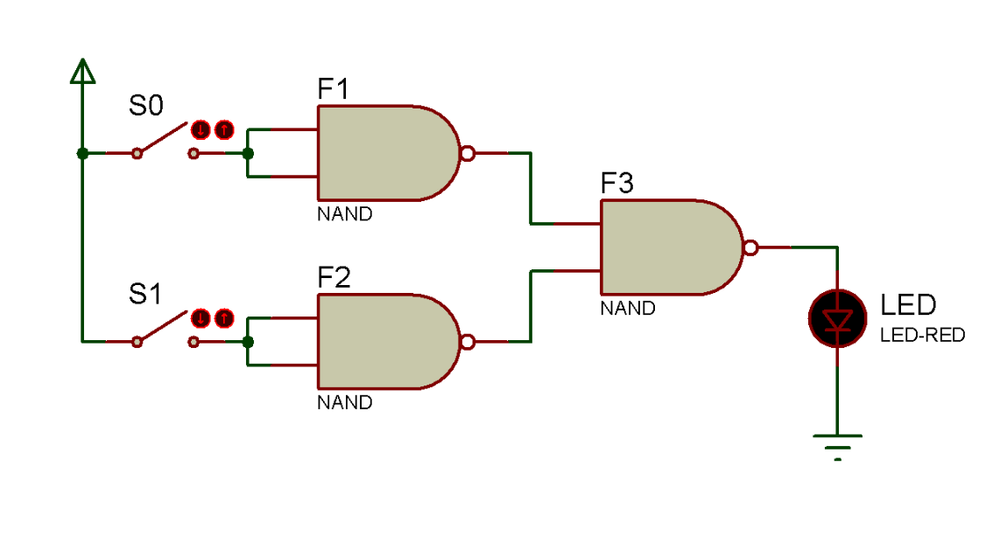

LED | F3=(F1.F2)’ | F2=S1’ | F1=S0’ | S1 | S0
خاموش | 0 | 1 | 1 | 0 | 0
روشن | 1 | 0 | 1 | 1 | 0
روشن | 1 | 1 | 0 | 0 | 1
روشن | 1 | 0 | 0 | 1 | 1

- ساخت گیت XOR با استفاده از گیت NAND :
در این آزمایش با استفاده از چهار گیت NAND یک گیت XOR را پیاده سازی کردیم. سوییچ های S0 و S1 را ورودی های مدار در نظر گرفتیم. طبق جدول درستی و مدار شکل زیر، سوییچ های S0 و S1 را به NAND اول وصل کردیم تا F1=(S0.S1)’ تولید شود. F1 را به NAND دوم و سوم وصل کردیم. سوییچ S0 را به ورودی باقیمانده NAND دوم وصل کردیم تا F2=(S0.F1)’ تولید شود و سوییچ S1 را به ورودی باقیمانده NAND سوم وصل کردیم تا F3=(S1.F1)’ تولید شود. F2 و F3 را به NAND چهارم وصل کردیم تا F4=(F2.F3)’ تولید شود که طبق رابطه زیر همان F4=S0⊕S1 است. برای نمایش نتیجه F4 را به یک LED وصل کردیم.
F4=(F2.F3)’=((S0.F1)’.(S1.F1)’)’=((S0.F1)’)’+((S1.F1)’)’=(S0.F1)+(S1.F1)=(S0+S1).F1
=(S0+S1).(S0.S1)’= S0⊕S1
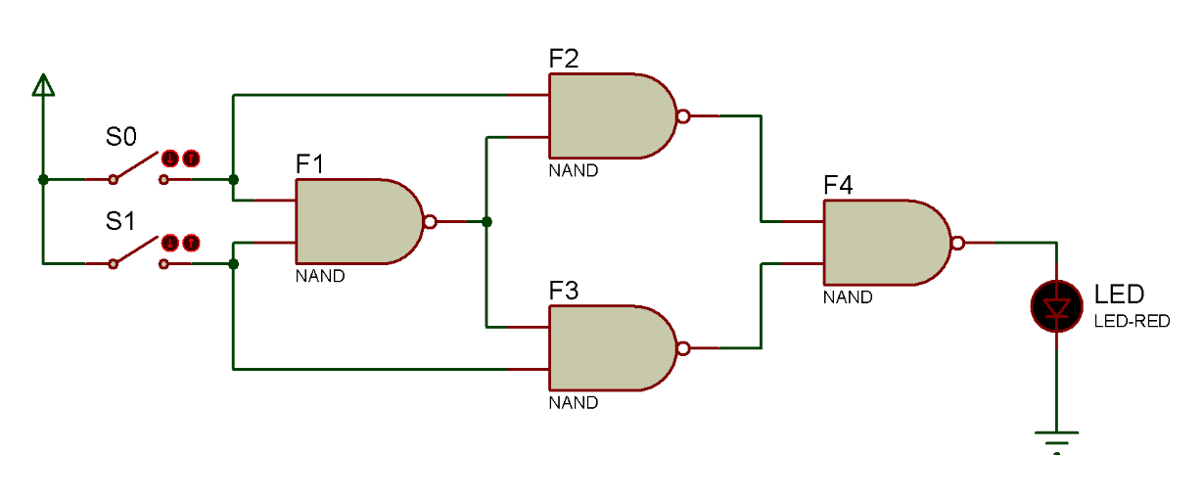
S0 | S1 | F1=(S0.S1)’ | F2=(S0.F1)’ | F3=(S1.F1)’ | F4=(F2.F3)’ | S0⊕S1 | LED
0 | 0 | 1 | 1 | 1 | 0 | 0 | خاموش
0 | 1 | 1 | 1 | 0 | 1 | 1 | روشن
1 | 0 | 1 | 0 | 1 | 1 | 1 | روشن
1 | 1 | 0 | 1 | 1 | 0 | 0 | خاموش
*همان طور که انتظار میرفت نتیجه این پیاده سازی با جدول درستی گیت XOR مطابقت دارد.
سوال: با چه تغییراتی میتوان گیت XOR را به یک گیت معکوس کننده و یا بافر تبدیل کرد؟
برای پیاده سازی مدار BUFFER با گیت XOR طبق جدول درستی و مدار شکل زیر باید یکی از ورودی های XOR را به سوییچ S0 و دیگری را به 0 منطقی (GND) وصل کنیم.
LED | F1= S0⊕0 | S0
خاموش | 0 | 0
روشن | 1 | 1
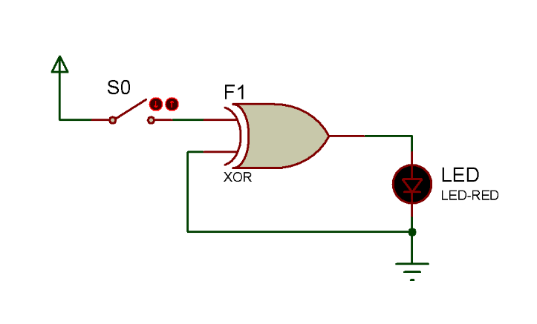
برای پیاده سازی مدار NOT با گیت XOR طبق جدول درستی و مدار شکل زیر باید یکی از ورودی های XOR را به سوییچ S0 و دیگری را به 1 منطقی (+5V) وصل کنیم.
LED | F1= S0⊕1 | S0
روشن | 1 | 0
خاموش | 0 | 1
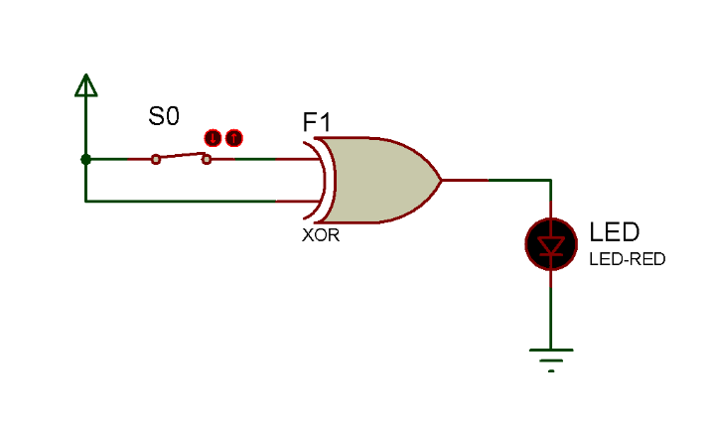

- طراحی مدار رای گیری سه نفره:
برای طراحی این مدار مطابق با جدول درستی در دستور کار، جدول کارنو زیر را رسم کردیم با این تفاوت که ورودی های A و B و C را به ترتیب با سوییچ های S0 و S1 و S2 و خروجی Y را با F5 نشان داده ایم.
S1 |  |  |  | S0\S1S2
0 | 1 | 0 | 0
1 | 1 | 1 | 0 | S0
 | S2

F5=S0.S1+S1.S2+S0.S2

با توجه به رابطه F ما به 3 گیت AND و 1 گیت OR 3 ورودی نیاز داریم. طبق جدول درستی و مدار شکل سه سوییچ S0 و S1 و S2 را به عنوان ورودی در نظر گرفتیم. S0 و S1 را به AND اول، S1 و S2 را به AND دوم و S0 و S2 را به AND سوم وصل میکنیم تا F1=S0.S1، F2=S1.S2 و F3=S0.S2 تولید شود. حال برای OR کردن این خروجی ها
F1 و F2 را به OR اول وصل میکنیم تا F4=F1+F2 تولید شود و F4 و F3 را به OR دوم وصل میکنیم تا F5=F3+F4 تولید شود. در پایان برای نمایش نتیجه F5 را به LED متصل میکنیم.
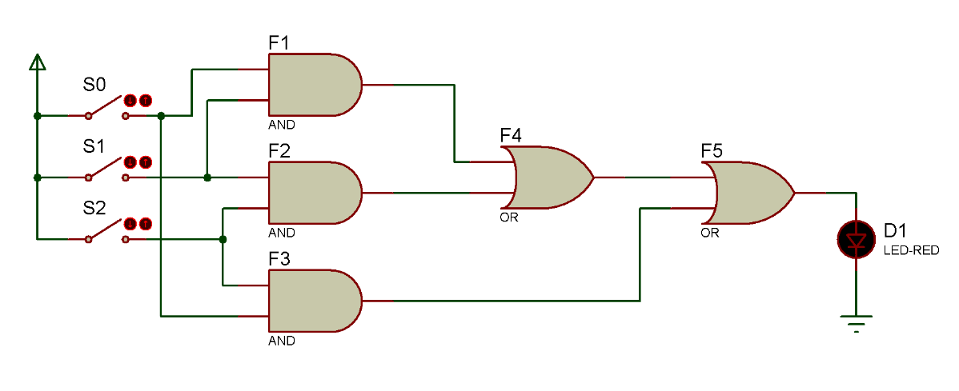

LED | F5=F3+F4 | F4=F1+F2 | F3=S0.S2 | F2=S1.S2 | F1=S0.S1 | S2 | S1 | S0
خاموش | 0 | 0 | 0 | 0 | 0 | 0 | 0 | 0
خاموش | 0 | 0 | 0 | 0 | 0 | 1 | 0 | 0
خاموش | 0 | 0 | 0 | 0 | 0 | 0 | 1 | 0
روشن | 1 | 1 | 0 | 1 | 0 | 1 | 1 | 0
خاموش | 0 | 0 | 0 | 0 | 0 | 0 | 0 | 1
روشن | 1 | 0 | 1 | 0 | 0 | 1 | 0 | 1
روشن | 1 | 1 | 0 | 0 | 1 | 0 | 1 | 1
روشن | 1 | 1 | 1 | 1 | 1 | 1 | 1 | 1

